## Постановка задачи

Написать библиотеку для оконного интерфейса в графическом

режиме. Библиотека должна работать для произвольного графического

режима, обеспечиваемого выбранной графической библиотекой.

Должны определяться следующие классы:

1. окно
   1. координаты
   2. размеры
   3. видимость
   4. цвет фона
   5. текст заголовка
   6. процедура, вызываемая для нераспознанных клавиш окна
   7. верхнее окно // свойство класса
   8. добавить(элемент) // метод
2. метка (надпись)
   1. координаты
   2. видимость
   3. цвет
   4. текст метки
3. кнопка
   1. координаты
   2. размеры
   3. видимость
   4. цвет кнопки
   5. текст кнопки
   6. цвет текста
   7. процедура, вызываемая при нажатии кнопки
4. ввод строки
   1. координаты
   2. ширина
   3. видимость
   4. цвет поля
   5. цвет текста
   6. текст

В качестве примера был рассмотрен оконный интерфейс Windows XP

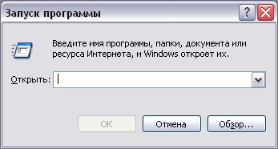

Рисунок пример окна

Анализ предметной области выявил, что объекты интерфейса могут быть двух типов, контейнеры и компоненты. Каждый объект интерфейса имеет такие свойства как видимость, ширина, высота, позиция по x и y относительно родительского элемента, цвет фона, цвет отрисовки.